Департамент образования города Москвы
Северного окружного управления образования
Государственное бюджетное образовательное учреждение
Средняя общеобразовательная школа № 727

Конкурс сочинений, посвящённый 71-й годовщине переломной битвы за Москву:
«ОГНЕННЫЕ ГОДЫ: МЫ ПОМНИМ ПОДВИГ НАШИХ ДЕДОВ»

Тема: «Спасибо за Победу».

Выполнила ученица 6А класса
Мартынова Ольга Олеговна.
Руководитель:
Бойкова Вера Владимировна .

Москва, 2013

Спасибо за Победу.
Великая Отечественная война стала для меня и моих сверстников лишь далеким отголоском прошлого. О событиях тех времен мы узнали из книг, фильмов, рассказов участников войны, да и учителей на уроках истории и литературы. Война ворвалась в жизнь нашей страны и всех советских людей совершенно неожиданно, коварно и жестоко. В июне 1941 года фашистская Германия напала на нашу Родину – Советский Союз. Война принесла много горя и бед семьям наших соотечественников. Она унесла миллионы жизней. Те же, кто остался в живых и перенёс все ужасы этой войны, долгие годы не могли избавиться от преследующих их страшных воспоминаний, а многие так и не смогли. И, хотя наша страна уже долгие годы живет под мирным небом, в памяти воинов Великой Отечественной навсегда остались руины освобождённых городов и сёл, полные горя и слёз глаза матерей, потерявших своих сыновей, лица рано повзрослевших детей, ставших сиротами. Миллионы человеческих душ искалечила война. Не было в нашей стране семьи, которую так или иначе не коснулась бы война. Большинство мужчин ушли на фронт, в их числе были и мои прадеды, а прабабушки тем временем работали не покладая рук в тылу.
Мне очень повезло, потому, что я видела всех своих прадедов и прабабушек!
Савченко Федор Петрович во время войны являлся техником по ремонту боевых самолетов. Авиационные мастерские шли вслед за боевыми частями, находясь в полосе действующих боевых соединений. Войну закончил в Будапеште. Награжден медалями, орденом Отечественной войны.
Четвериков Владимир Сергеевич, 1922г.р., призван на действительную военную службу в 1941 году, В Рязани окончил курсы разведчиков, всю войну воевал в танковой разведке, вместе с частью освобождал Украину, Венгрию, Чехословакию. В 1945г. воинская часть была отправлена на Дальний Восток для участия в боевых действиях против Японии. Имеет 11 боевых наград.
Я бы хотела рассказать об одном прадеде более подробно, звали его Мартынов Юрий Анатольевич. На фронт ушел в возрасте 16 лет, сказав всем, что ему 18 лет. Он служил на легендарной подводной лодке Щ-307 под командованием Героя Советского Союза Калинина М.С., которая участвовала во второй мировой войне 1939-1945 г. Лодка совершила 4 боевых похода, потопила 7 судов (в том числе 26.10.1942 – "Бетти-Х", 29.10.1944 – "Хельма Лау", 03.11.1944 – "Скрунда" и 09.01.1945 – "Хенриетта Шульте" ,10.08.1941 -потопила немецкую подводную лодку "U 144").
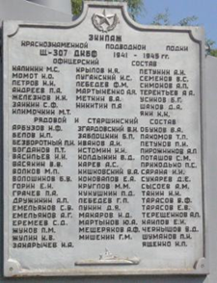
Рубка лодки установлена на Поклонной горе. На памятной доске высечена фамилия Мартынов Ю.А..
Мой прадед почти не рассказывал о фронтовом времени, но благодаря его дневнику, который он вел на подводной лодке можно немного узнать, как проходила его жизнь в то время. Из дневника я узнала, что первый его поход был 28 сентября 1944г. В тот поход было много срочных погружений, а 29 октября был потоплен немецкий транспорт. Пишет, что их бомбили, но все обошлось.
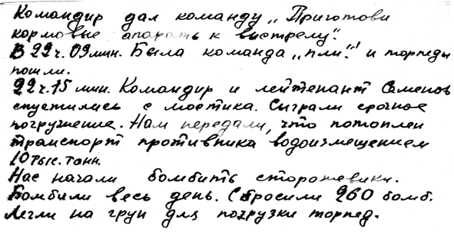
Мой прадед обнаружил два миноносца и сторожевик противника. Один из сторожевиков их стал бомбить, но попадал мимо. За хорошие наблюдения его наградили серебряной медалью «Ушакова». 09 января 1944 г. по команде командира были выпущены торпеды и срочное погружение.
Это только некоторые факты, которые можно прочитать в дневнике моего прадеда, к большому сожалению очень много листов было уничтожено его мамой после войны. Из его рассказов мне заполнилось, что в какой- то из походов, их подводную лодку обнаружили противники, которые начали их бомбить, Щ-307 выпустила 4 торпеды, но не попали, им пришлось «удирать» от противника. Они залегли на грунт, и так пролежали двое суток в полной тишине. Прадед рассказывал, что спас лодку от гибели. Они всплыли, он с командиром и еще некоторыми наблюдателями наблюдали за морем, тогда был сильный туман, все смотрели в одну сторону, а он смотрел в другую и увидел вражеский транспорт, который они позже потопили. После этого командование наградило моего прадеда Орденом «Красной Звезды», ему на тот момент было 18 лет. О победе он узнал в Финляндии, когда они грузили торпеды к очередному походу. Про моего прадедушку не раз писали в газетах, макет лодки вместе с фотографией его и экипажа выставлена в военно-морском музее в Санкт-Петербурге.
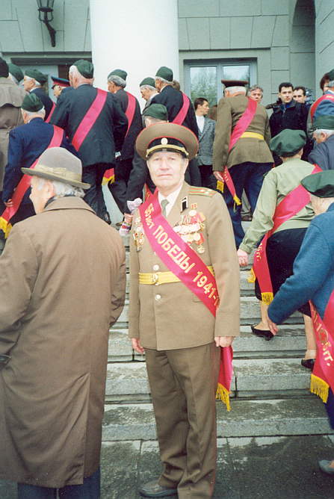
Еще одна моя прабабушка ,Мартынова Евгения Викторовна, рассказывала что, кода началась война она с мамой и младшим братом ехала на поезде в г. Минск к ее дяде, и их поезд начали бомбить в три часа ночи, это была первая бомбардировка. А позже она помогала в госпитале и носила военную форму. Она рассказывала про своего дядю Екимова Алексея Михайловича, который участвовал в великом танковом сражении, на том сражении он трижды горел в танках, был контужен, после чего он попал в госпиталь, на войну он ушел в звании младшего лейтенанта, а погиб в звании командира танкового полка.
Другой мой прадедушка был призван а армию и направлен на фронт в 1943 году, когда ему было 17 лет. Воевал в пехотном полку, где был награждён Орденом Отечественной войны второй степени. После войны он закончил военное училище и стал кадровым военным. Служил он во многих местах нашей страны и даже в Германии, часто приходилось переезжать. Закончил военную службу он в звании полковника танковых войск. Я ему очень благодарна, что он написал книгу про свою жизнь и жизнь его близких, из которой я могу узнать очень много интересного.

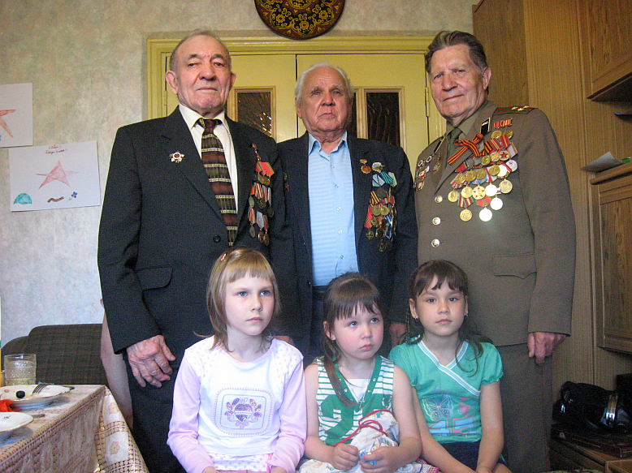
ВОТ МОИ ПРАДЕДУШКИ СО МНОЙ!
Я очень рада, что мне посчастливилось с ними жить, общаться и очень благодарна им за всё, что они сделали для нашей Родины. С большой гордостью пишу о них.
К большому сожалению, есть люди и даже дети, которые ломают памятники принадлежавшие солдатам которые воевали за нашу Родину, которые не чтят память тех кто дал нам мирную жизнь. Но главное мы помним и гордимся нашими предками, а память она вечная.

